OPEN DAY LICEO SCIENTIFICO

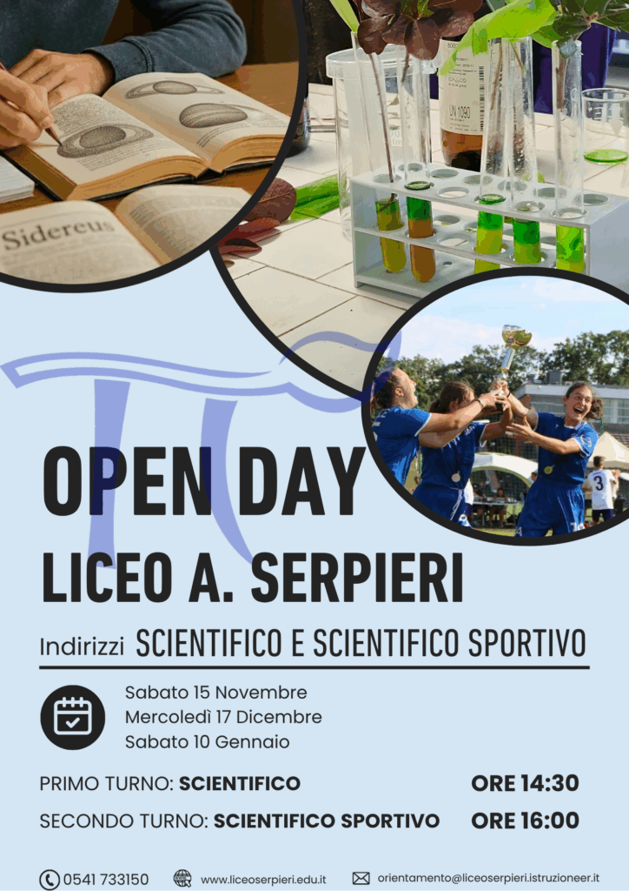
Il Liceo Scientifico “Alessandro Serpieri” di Viserba di Rimini invita studenti e famiglie a scoprire la propria offerta formativa attraverso gli Open Day.
Durante gli incontri sarà possibile:
visitare gli spazi della scuola e i laboratori scientifici;
incontrare docenti, studenti ed ex studenti;
ricevere informazioni sui percorsi liceali, sui progetti STEM, sulle certificazioni linguistiche e sulle collaborazioni con università ed enti di ricerca.
Date degli Open Day
Sabato 15 novembre 2025
Mercoledì 17 dicembre 2025
Sabato 10 gennaio 2026
Ogni giornata si articolerà in due turni:
Ore 14:30 – Presentazione del Liceo Scientifico e del Liceo Scientifico delle Scienze Applicate
Ore 16:00 – Presentazione del Liceo Scientifico Sportivo
È possibile prenotarsi compilando il modulo relativo alla data prescelta:
Sabato 15 novembre 2025: https://forms.gle/3T6L55n3SrD6tMqC6
Mercoledì 17 dicembre 2025 https://forms.gle/sfiprLeGQY743yfi8
Sabato 10 gennaio 2026 https://forms.gle/9zy6rMb1vqmSBHdR8

